Поздравление Председателя ФНПР
М.В.Шмакова с Новым 2019 годом
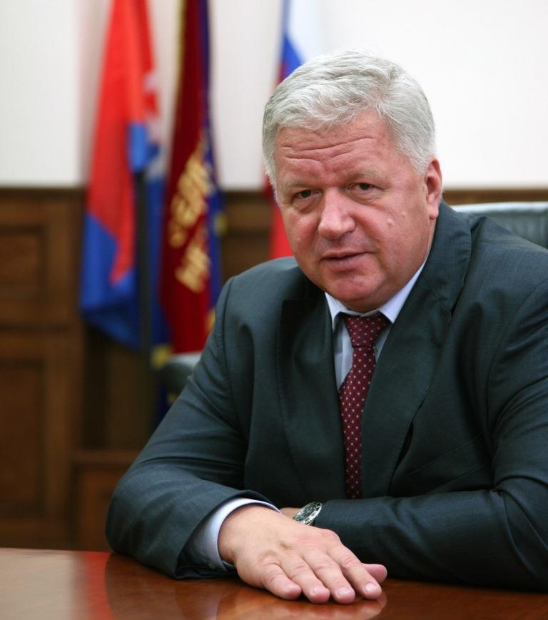

Дорогие товарищи, друзья!

Заканчивается 2018 год – год президентских выборов, год непростой борьбы с изменениями в пенсионной системе и попытками изменения других социальных законов, год победы в длительной борьбе за справедливый МРОТ, год многих профсоюзных юбилеев!
Нет сомнений, что накопленный профессионализм и непоколебимая вера в идеалы единства, социальной справедливости и солидарности позволят нам и в наступающем 2019 году одерживать новые победы в борьбе за правое профсоюзное дело. С этой целью мы должны выработать новые эффективные средства защиты социально-трудовых прав работников и членов их семей в стремительно меняющемся мире.
Желаю вам, дорогие друзья, уверенности, оптимизма и удачи в достижении поставленных целей. Большого семейного счастья и крепкого здоровья вам и вашим близким!
С наступающим Новым годом!

Председатель ФНПР М.В.Шмаков

